Curriculum

**Blanca Estela Martínez**

**JUD de Barrido y Control de Acopios**

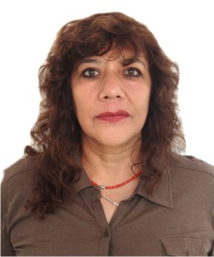

|  |  |
| --- | --- |
| **Nivel máximo de estudios** | Licenciatura en ECONOMIA |
|  |  |
| **Áreas de conocimiento** | TRABAJO ADMINISTRATIVO ELABORACION DE PROYECTOS PRODUCTIVOS ENLACE INTERINSTITUCIONAL TRABAJO COMUNITARIO ELABORACION DE DIAGNOSTICOS |
|  |  |
| **Experiencia laboral** |  |
|  |  |
| Periodo | de julio/2015 a actual |
| Institución | DELEGACION ALVARO OBREGON |
| Cargo | JUD de Barrido y Control de Acopios |
|  |  |
| Periodo | de marzo/2013 a febrero/2015 |
| Institución | DELEGACION ALVARO OBREGON |
| Cargo | JUD de Barrido y Control de Acopios |
|  |  |
| Periodo | de octubre/2012 a febrero/2013 |
| Institución | DELEGACION ALVARO OBREGON |
| Cargo | LIDER COORDINADOR DE PROYECTOS "A" EN LA DIRECCION TERRITORIAL TOLTECA |